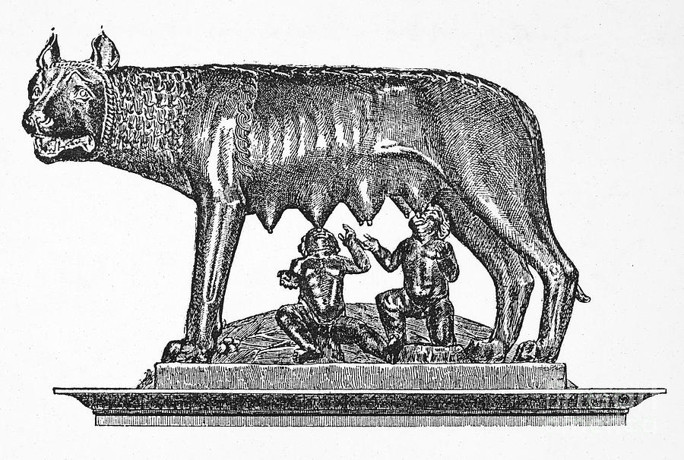
Namen: ________________________________________________

Das ist eure eigene Einschätzung:

Im WebQuest ist beschrieben, wie Experten arbeiten. Habt ihr das geschafft?

In der Tabelle sollt Ihr für alle Bereiche eine Bewertung eurer Arbeit machen.

Bewertung  Bereich | Haben wir geschafft | Haben wir fast geschafft | Hat teilweise geklappt | Haben wir leider nicht geschafft
Zusammenarbeit wie richtige Forscher
Gegenseitiges Helfen

Gute und informative Texte
Vorgaben gut eingehalten

Ansprechendes Bild gezeichnet

Das Arbeitsblatt für die Präsentation genutzt

Was sagt ihr zu eurem Ergebnis?

__________________________________________________

